dogwhere论坛设置指引
论坛地址：www.dogwhere.com/forum/
论坛后台地址：www.dogwhere.com/forum/admin.php
管理员账号：dw_admin
管理员密码：admin888

- 首页1（门户首页）
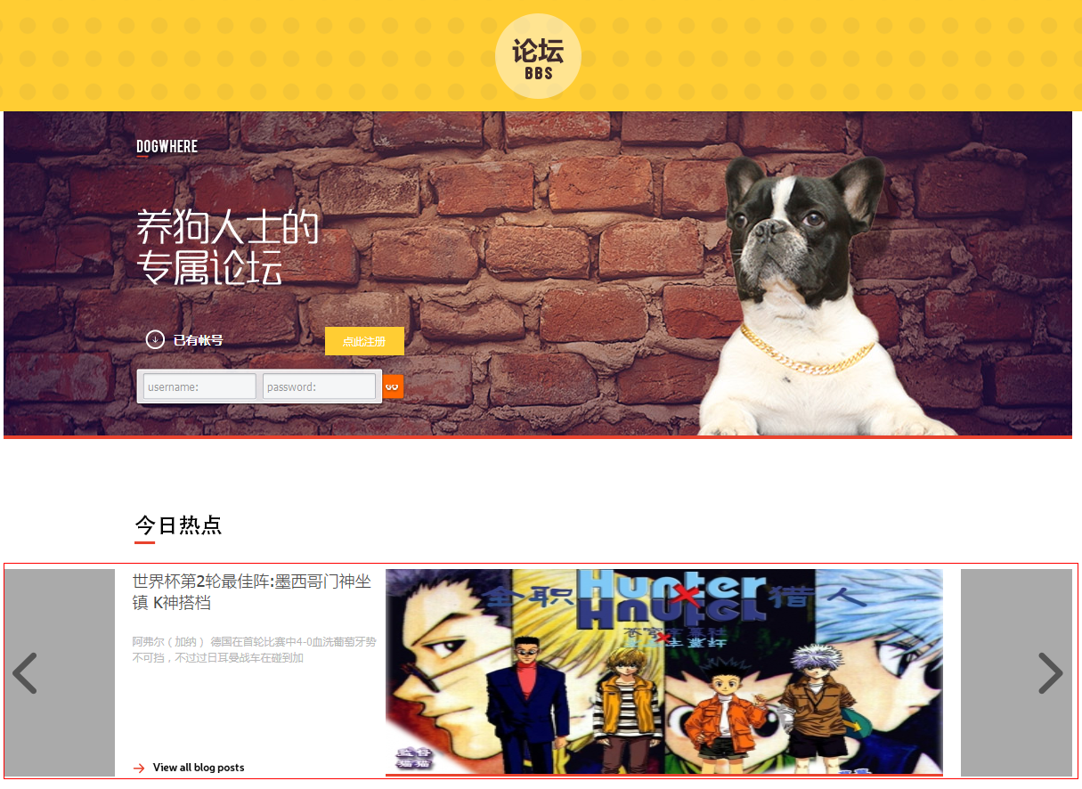
红框（门户首页3列幻灯片）位置的文章设置如下：

- 、
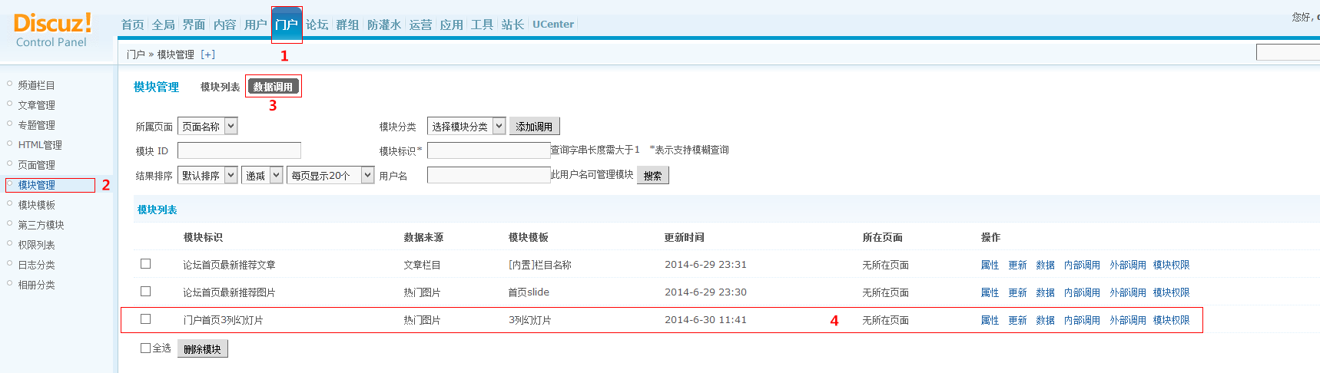
- 、红框4号里面就是设置“门户首页3列幻灯片”数据的位置
以上选项只需关注：“数据”。
点击“数据”后继续
- 、
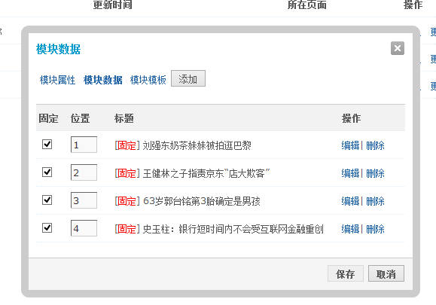
出现上图，此处就是修改“门户首页3列幻灯片”数据的对话框。分别就是编辑、删除、添加。（着重说下添加）

- 、点击添加后
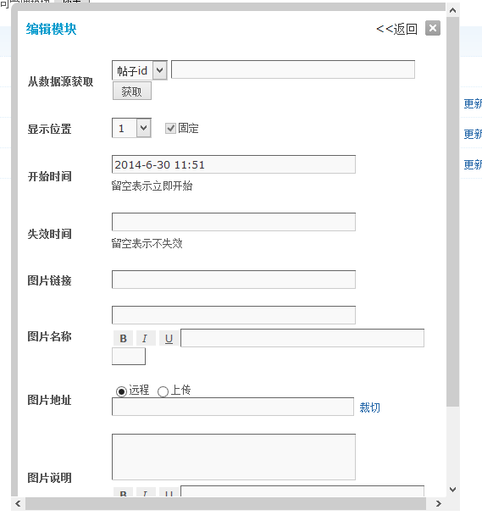
可以根据输入框提示输入相关内容。
- 、主要设置点如下图红框：
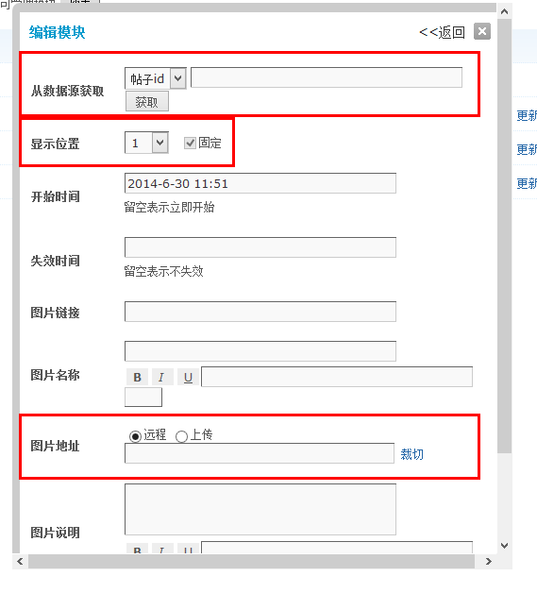
a、从数据源获取，即系根据论坛帖子的ID去获取所需数据。获取ID方法如下图
(红框的tid=2即表示该帖子所属ID)
b、显示位置，1-10可以选择，请保证每个数据的位置不一致，如果所有数据内有两个位置设置一样的话，新设置的会覆盖旧设置的。（此处十分重要，请保证唯一，为免设置过的仲要数据丢失）
c、图片地址，可以输入远程地址及本地上传。

- 、以上三处设置好之后就可以点击最下的
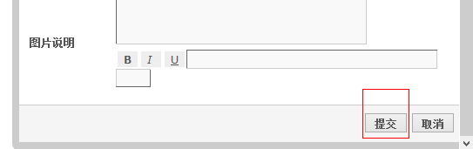
以完成设置。
- 、完成图如(3)所示。完成后请到（1）的红框第4行点击“更新”。
- 、该模块推荐3图或以上。不然低于3图会导致显示不正常。
2、首页2（论坛首页）
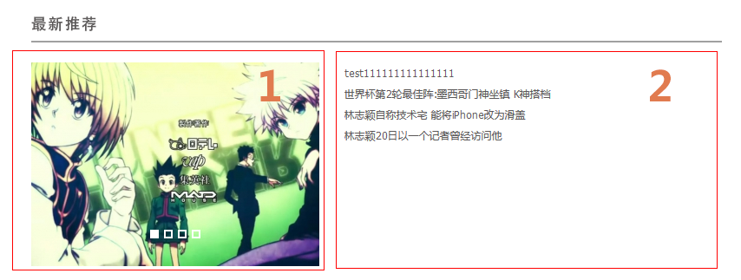
论坛首页该处由两个模块组成。
数据添加等操作如上面1的步骤一致，选项也差不多，可以对照设置。
提示：如非必要请勿删除上述1、2的3个模块，以免导致论坛功能出错。
3、论坛各板块设置
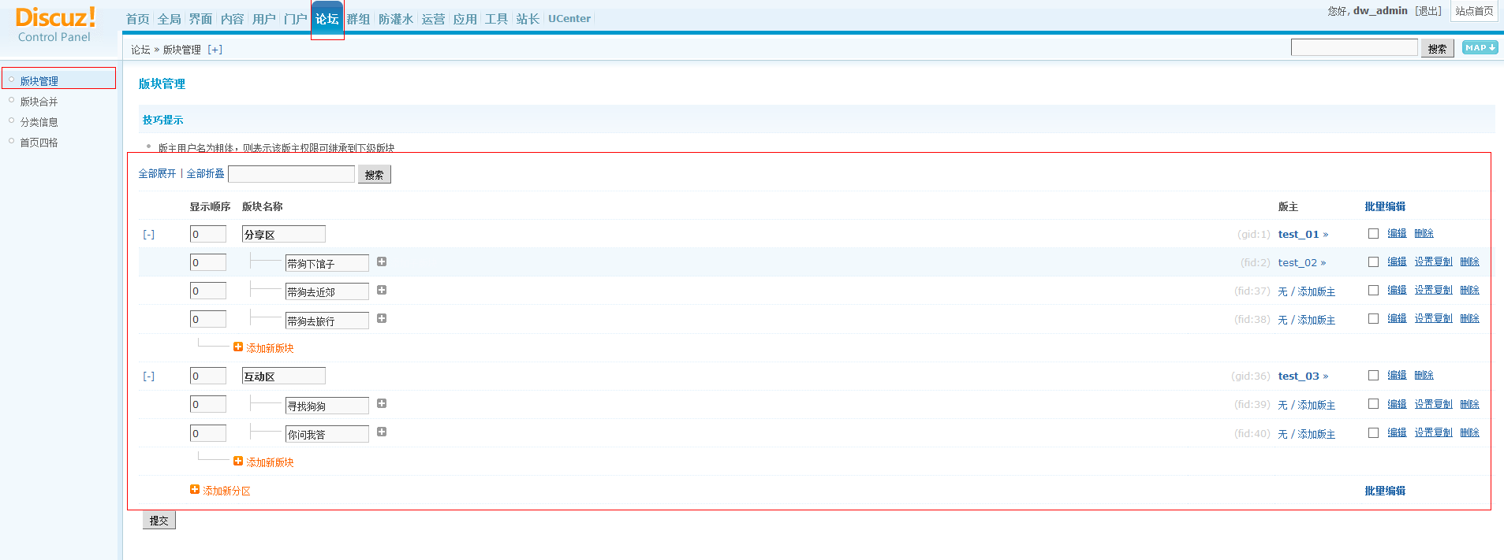
如上图步骤可以进入管理面板
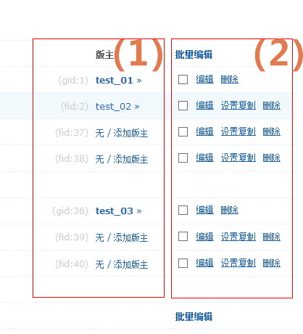
- 、设置版主
- 、版块编辑

进入相应版块的编辑面板，可以做出相应的设置以完善论坛各板块。（设置都比较直白，可以参考现有的“带狗下馆子”的设置）

提醒：由于版面原因，设置里面的“版块简介”不要设置太长，太长也显示不全。

